Esther et la fête des Pourim
9-12 ans
Selon le niveau des élèves :
- en primaire : Maturité 3 ou Maturité 4
- en secondaire : Forme 3 Phase 1

Intitulé la leçon

Esther

Prérequis

L'histoire d'Esther lue au cours précédent

Compétences ciblées

Compétences disciplinaires
- Poursuivre la découverte des données principales des expériences vécues
dans les deux Testaments. .C.
- Apprendre à utiliser les outils de travail : Bible, dictionnaire, ouvrages… .C.
- Situer sur une ligne du temps les personnages et les évènements majeurs
étudiés dans les leçons bibliques. .C.
- Amorcer le dialogue et la réflexion.
Compétences transversales et relationnelles
- Identifier, observer, repérer. .C.
- Élaborer et réaliser des projets personnels. .C.

Intention poursuivie

L’élève sera capable d'expliquer l'origine de la fête des « Pourim » et la raison de celle-ci.

Matériel

- Crayons de couleur
- Documents de l'élève
- Dictionnaire
- Stylo
- Bouchons de bouteilles d'eau
- Perles
- Corde
- Bâtonnets
- Peinture rose
- Assiettes en carton
- Petits pots roses (style petit Gervais)
- Assiettes en carton

Sources

- http://www.tinokland.com/
- La leçon reçue en classe
- Wikipedia

Déroulement de la leçon

Etape 1 : Situation mobilisatrice

L'enseignant dit à l'élève que la levure est ce que l’on utilise dans la pâte à
pain pour la faire lever et obtenir un pain léger et aéré (l’idéal serait d’utiliser le levain afin d’être au plus proche de la réalité historique - Recette pour le levain : 1 cuillère à soupe de farine + 1 cuillère à soupe de jus de raisin, laisser reposer à t° ambiante pendant 1 semaine). Lui montrer la levure.
Expliquer et démontrer que lorsqu’on met la levure dans l’eau tiède, elle
commence à travailler et à gonfler.
L'enseignant demande à l'enfant ce qui se produira, à son avis, si l’on ajoute du
sucre au mélange.
L'enseignant ajoute du sucre pour montrer le résultat à l'élève.
La levure gonfle lorsqu’on la met dans un milieu tiède et humide, mais elle
gonfle encore plus rapidement si elle peut se nourrir de sucre.
L'enseignant explique à l'enfant qu’il y a des éléments qui, lorsqu’ils sont
utilisés ensemble, accroissent notre foi, tout comme l’eau et le sucre
contribuent à faire gonfler la levure.
L'enseignant demande à l'enfant de quoi il a besoin pour faire grandir sa foi et sa spiritualité. L'enseignant explique que la prière sincère peut nous aider à avoir la foi et à développer notre spiritualité mais que si nous ajoutons le jeûne à nos prières, notre foi et notre spiritualité peuvent s’accroitre davantage. L'enseignant explique à l'élève la notion de « jeûne » simplement : « Jeûner c’est décider de ne pas manger ni boire. Le jeûne accompagné de la prière peut non seulement accroître notre spiritualité et notre foi, mais il peut également accroître notre humilité, notre amour de Dieu et notre capacité à recevoir de l’aide pour nos difficultés mais il n'est pas du tout obligatoire. ». De là, l'enseignant rappelle à l'élève comment une femme courageuse a utilisé le jeûne pour sauver son peuple.
A l'heure actuelle, les juifs fervents jeûnent. Un jour de jeûne a été instauré en souvenir des Juifs qui se sont rassemblés en ce jour dans l’attente de leurs ennemis et a lieu juste avant la grande fête.
- Etape 2
- L'enseignant donne à l'élève le passage d'Esther 4. 9-17 pour avoir une trace avec une partie du récit, dans le cahier de l'enfant. (Doc élève 1)
Etape 3
- L'enseignant remet ensuite à l'élève le deuxième document qui explique en quelques mots ce qu'est «Pourim ». Lecture par l’enseignant (pour le primaire) ou l’élève (pour le secondaire) . (Doc élève 2)
- L'élève est invité à rechercher au dictionnaire les mots compliqués (en gras) dans le texte qu'il vient de lire. L'activité est notée sur /10 (Doc élève 3)
- L'enseignant invite l'élève à se mettre dans la peau d'un enfant juif et à confectionner le nécessaire pour la fête de Pourim : des crécelles et/ou un masque. (Doc élève 4 et 5)

Document de l'élève 1

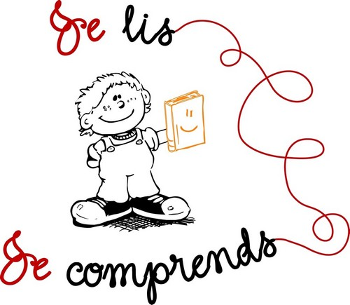

Esther ordonne à son peuple de jeûner – Esther 4. 9 à 17

9 Hathac vint rapporter à Esther les paroles de Mardochée. 10 Esther chargea Hathac

d'aller dire à Mardochée : 11 Tous les serviteurs du roi et le peuple des provinces du roi

savent qu'il existe une loi portant la peine de mort contre quiconque, homme ou femme,

entre chez le roi, dans la cour intérieure, sans avoir été appelé; celui-là seul a la vie sauve,

à qui le roi tend le sceptre d'or. Et moi, je n'ai point été appelée auprès du roi depuis

trente jours.
12 Lorsque les paroles d'Esther eurent été rapportées à Mardochée, 13 Mardochée fit répondre à Esther : Ne t'imagine pas que tu échapperas seule d'entre tous les Juifs, parce que tu es dans la maison du roi; 14 car, si tu te tais maintenant, le secours et la délivrance surgiront d'autre part pour les Juifs, et toi et la maison de ton père vous périrez. Et qui sait si ce n'est pas pour un temps comme celui-ci que tu es parvenue à la royauté ?
15 Esther envoya dire à Mardochée : 16 Va, rassemble tous les Juifs qui se trouvent à Suse, et jeûnez pour moi, sans manger ni boire pendant trois jours, ni la nuit ni le jour. Moi aussi, je jeûnerai de même avec mes servantes, puis j'entrerai chez le roi, malgré la loi; et si je dois périr, je périrai.
17 Mardochée s'en alla, et fit tout ce qu'Esther lui avait ordonné.

Document de l'élève 2
Qu'est-ce que la fête de Pourim ?

Lire la BD - cf. Annexe 1.
Pourim est une fête juive d’origine biblique qui commémore les événements relatés dans le Livre d’Esther.
Ceux-ci ont été vécus par les Juifs comme la délivrance miraculeuse d’un massacre de grande ampleur, planifié à leur encontre par Hamanl’Agaggite dans tout l’Empire perse au temps de sa splendeur.
La fête est célébrée chaque année à la date du 14 adar (qui correspond, selon les années, au milieu des mois de février ou mars dans notre calendrier appelé « grégorien »).
Aux pratiques traditionnelles, consignées dans le Livre d’Esther et ordonnancées par les Sages de la Mishna, se sont ajoutées diverses coutumes, notamment culinaires ainsi que des manifestations joyeuses et extravagantes, l’usage de crécelles à l’évocation du nom de Haman ou l'usage de déguisements.

Actuellement, lors de la commémoration de cet épisode, le livre d'Esther est lu à la synagogue et les enfants font du bruit à chaque fois que le nom d'Haman est prononcé.

Les enfants se déguisent à l'occasion de cette fête. Ils apportent des portions de gâteaux, des friandises, des liqueurs aux parents et amis. Ils reçoivent des bonbons car c'est un jour durant lequel il faut festoyer. Les enfants se déguisent aussi pour jouer des pièces de théâtre qui reprennent l'histoire d'Esther.
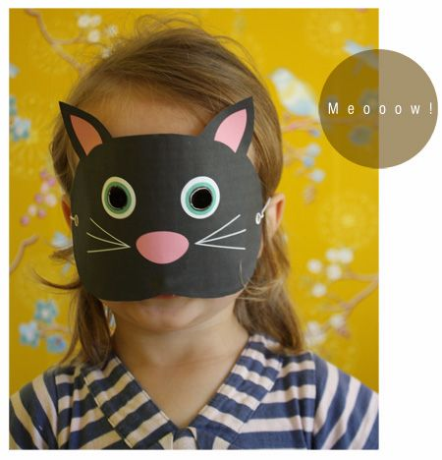

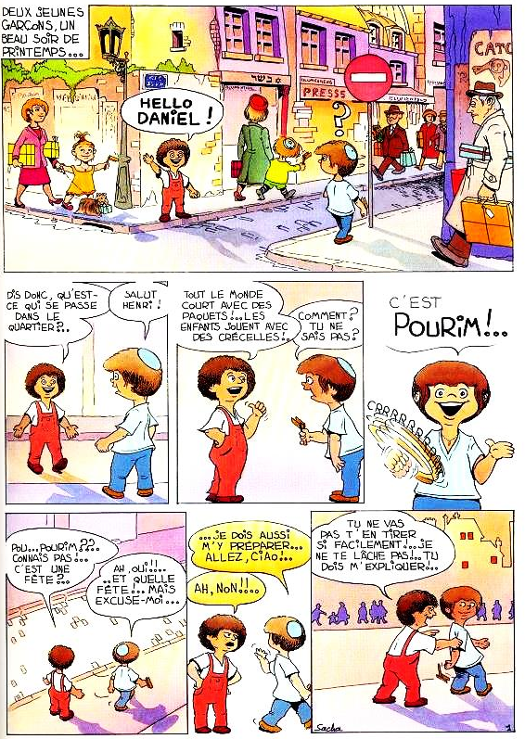
Annexe 1

Document de l'élève 3

Cherche au dictionnaire les mots suivants et écris la définition /10

1. Biblique : ________________________________________________________________________________________________________________________________________________________________________________________________________________________________________________

2. Ampleur :
________________________________________________________________________________________________________________________________________________________________________________________________________________________________________________

3. Splendeur :
_______________________________________________________________________________________________________________________________________________________________________________________________________________________________________________

4. Coutume :
________________________________________________________________________________________________________________________________________________________________________________________________________________________________________________

5. Crécelles :
________________________________________________________________________________________________________________________________________________________________________________________________________________________________________________

Document de l'élève 4

Fabrique tes propres crécelles grâce aux consignes et au modèle donnés ci-dessous

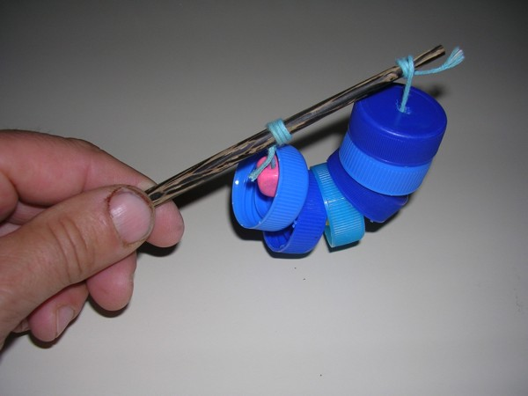
Tu auras besoin de 6 bouchons de bouteilles d'eau, 6 petites perles, un bâtonnet et un morceau de corde.

- Fais des trous au centre de chaque bouchon.
- Prends la corde fine. Passe les perles et les bouchons dans la corde, en les alternant (Une perle, un bouchon, une perle, un bouchon,...).
- Une fois que tu as fini, comme sur la photo, attache ta cordelette au bâtonnet.
- Voilà, ta réalisation est terminée, tu es presque prêt pour la fête des Pourim.

Document de l'élève 5

Confection du masque.

Consignes à suivre :

Nous allons réaliser un masque animalier.

Prends une feuille blanche, une assiette en carton, de la peinture...

- Etends un journal sur toute la table.
- Mets un tablier.
- Dis quel animal tu souhaites réaliser.
- Peins ton assiette en carton dans la couleur en fonction de l’animal que tu vas réaliser.
- Dessine sur la feuille blanche les détails à ajouter ou utilise le matériel prévu pour ces détails (oreilles, nez, etc.)
- Reprends ton assiette en carton séchée et découpe-la comme la forme du modèle/animal, fais-y deux trous pour les yeux et colle les oreilles à l'arrière de la tête.
- Voilà, avec ton masque et tes crécelles, tu es enfin prêt(e) pour la fête des Pourim.

